無痕切除包皮，萬芳醫院以「組織凝膠」取代縫線
在小兒外科門診中，家長最常問到的問題是「醫師，我的孩子到底要不要割包皮？」萬芳醫院小兒外科主任黃振盛自今年4月起完成數例創新方法，以組織凝膠取代縫線，不僅縮短了手術時間，也減少術後疼痛。
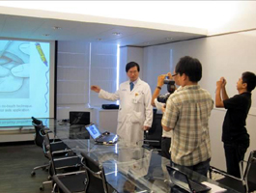
所謂的包莖是指包皮末端窄小，而無法將它至退到陰
莖的冠狀溝以上，使龜頭露出來，然而剛出生的新生
兒，95%都是呈現包莖現象，3歲後隨著陰莖成長而
使得前端包皮逐漸鬆開，但部分的孩子包皮呈現錐形
根本無法翻開，不僅感染機會增加，也可能影響後續
的陰莖成長。現在許多醫師常採用含類固醇藥膏，盼
使包皮能後退，如果效果不張時就該考慮施行開刀，直接將多餘的包皮割除再縫合。【圖：黃振盛主任（左1）向媒體解說創新的「無痕切除包皮」】
傳統的包皮環切術，以可吸收線縫合，此線會在術後2~3週內被吸收，但縫線在傷口易造成凹凸不平的痕跡，而要花一半的手術時間在縫合傷口上。萬芳醫院小兒外科自今年4月起已完成數例的創新方法：以含有N-butyl-2-cyanoacrylate成分的組織凝膠取代縫線，這些孩子年齡自5歲到10歲不等，從手術的結果來看，不僅縮短了手術時間，減少術後疼痛，最重要的是傷口平整，家長和這些小朋友們都很滿意。（文/萬芳醫院）

由 joycechin 發表於 August 23, 2011 11:47 AM

